МУНИЦИПАЛЬНОЕ БЮДЖЕТНОЕ ДОШКОЛЬНОЕ ОБРАЗОВАТЕЛЬНОЕ УЧРЕЖДЕНИЕ КОМБИНИРОВАННОГО ВИДА ДЕТСКИЙ САД №21 «РЯБИНКА»

**Консультация - памятка для родителей**

**«О мерах безопасности воспитанников, родителей и сотрудников образовательных учреждений**

**при образовании наледей на крышах зданий,**

**сооружений и тротуарах»**

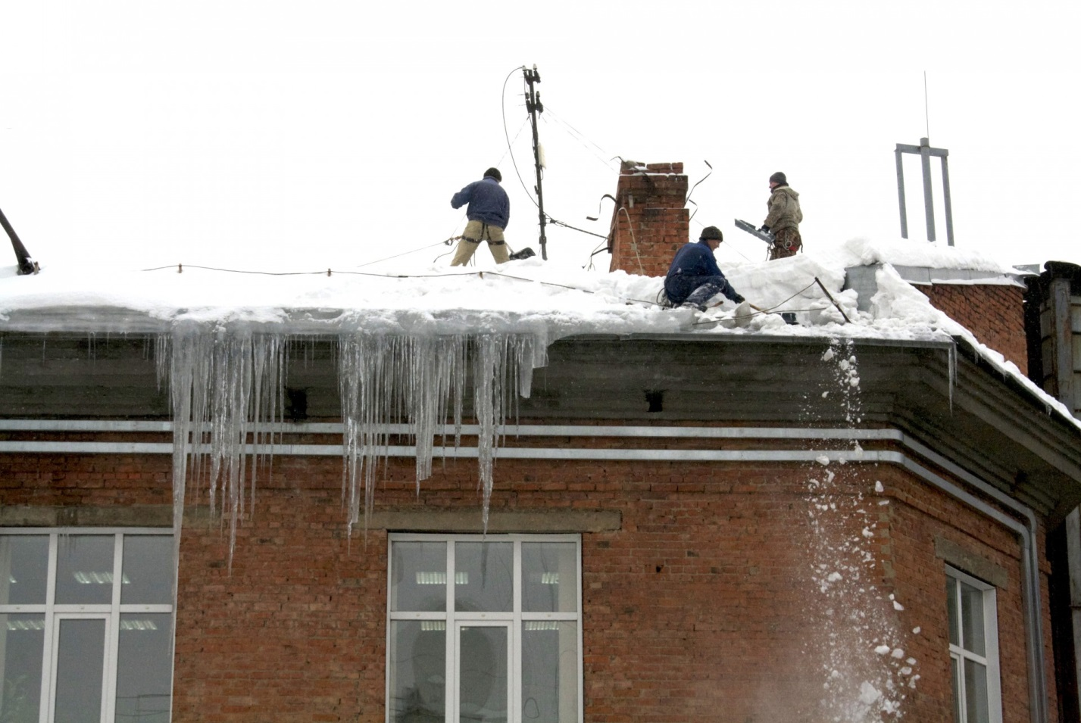

Подготовила:

воспитатель

выс.кв.кат. Юркина Т.В.

г.о. Мытищи

2018 г.

Обильные снегопады, перепады температур от минусовых значений до плюсовых приводят к образованию наледей на крышах зданий, сооружений и тротуарах, что является реальной угрозой жизни и здоровью воспитанников, родителей и работников образовательных учреждений.

**Как можно снизить риск травм во время гололёда**.

1. Возник гололёд – значит нужно сразу подумать, как уберечься от падений: устойчивая подошва обуви и удобная одежда.
2. Передвигайтесь по скользкой дороге не спеша, короткими шажками, ноги слегка расслабьте в коленях, ступайте на полную ступню. Помните, что спешка увеличивает опасность.
3. При нарушении равновесия быстро присядьте. Это наиболее реальный шанс удержаться на ногах.
4. Не держите руки в карманах, это увеличивает возможность падения и травм, особенно переломов.
5. Обходите металлические люки. Как правило, они покрываются льдом.
6. Не прогуливайтесь по краю проезжей части дороги. Это всегда опасно, особенно на скользких дорогах, можно упасть и вылететь на проезжую часть.
7. Не перебегайте проезжую часть дороги во время гололёда. Это чревато серьёзными травмами.

**Меры безопасности при образовании наледей на крышах зданий и сооружений.**

1. Обращайте внимание на огороженные участки тротуаров и ни в коем случае не заходите в опасные зоны.
2. Держитесь подальше от домов, а ближе к середине тротуаров. Чаще всего сосульки образуются над водостоками. Именно эти места фасадов домов бывают особенно опасны.
3. Даже если в том случае, когда ограждение отсутствует, следует соблюдать осторожность и по возможности не подходить близко к стенам зданий.
4. Категорически запрещается игра детей под крышами зданий и карнизами подъездов.
5. **На территории детского сада не разрешайте детям заходить в опасные зоны (под крышу здания). При входе и выходе из детского сада держите их за руку. Во время ухода домой не разрешайте детям играть на групповых участках.**
6. Чтобы избежать травматизма, взрослым необходимо знать самим и научить своих детей безопасному поведению и соблюдению правил нахождения вблизи жилых домов и зданий.